21.01.2016 UA1CEG/p в лесах- полях.
(Home made, примерно 2 ватта, Delta)
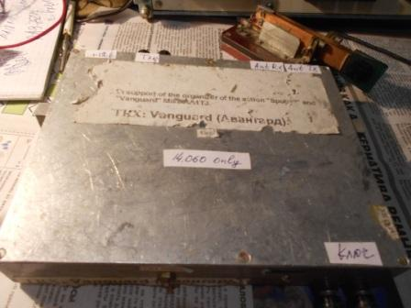
Приближаются «морозные мероприятия». А в резерве у меня есть трансивер, «очень QRP направленности» на одну частоту 14060.
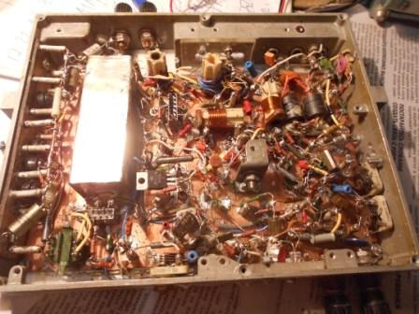
Довольно приличный аппарат: супергетеродин, ПЧ 3 мГц, кварцевый фильтр, кварцованный гетеродин. Частота стабильная!
Но, из моего опыта работы QRP/p…. быстро выяснилось, что обязательно нужно иметь возможность работать и на QRO частотах!
Очень быстро стало ясным, что QRO операторы не только не хуже принимают слабый QRP/p сигнал, а как раз в своём большинстве, QRO операторы принимают слабые сигналы вне всякого сомнения лучше!
Прогулявшись в леса- поля, с этим специализированным QRP аппаратом, пару раз бесполезно, я решил, что обязательно нужно иметь плавный диапазон!
И, даже доработал афоризм литературного героя: «QRO на поможет!»
Решил сегодня, всё-же посмотреть: «А не ошибаюсь ли я? А не поработать ли в «Морозе» на этом аппарате?».
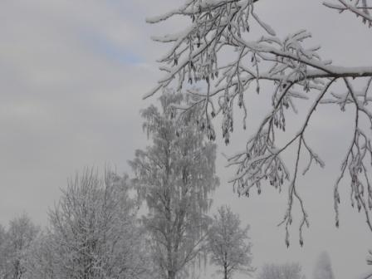
Выдвигаюсь, объявив в форуме, что буду на 14060 в 15.30 МСК.
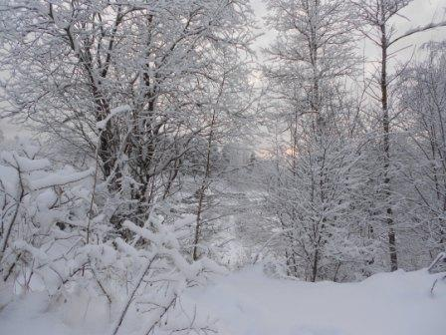

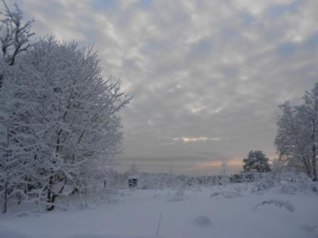

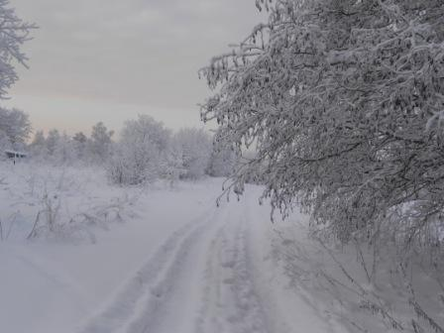

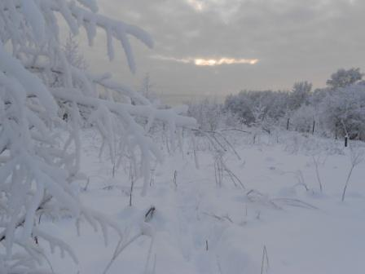

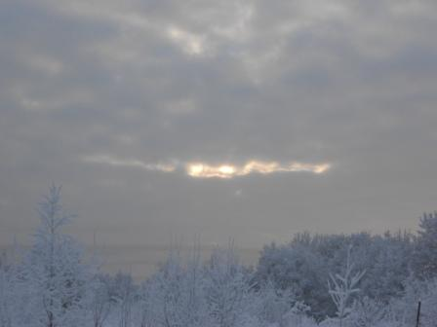

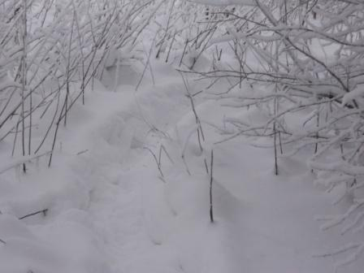

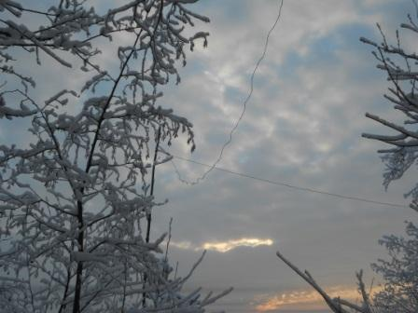

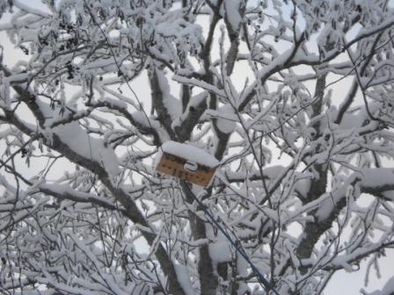

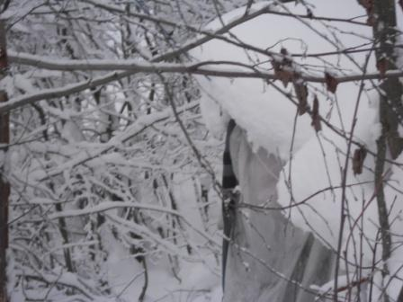
Вигвам.
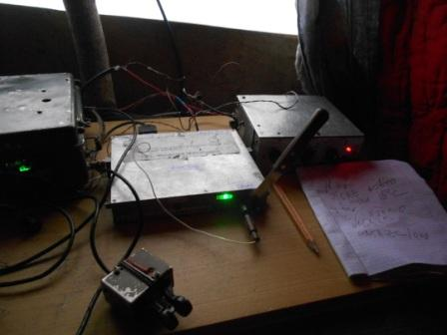
Прибыл за 3 минуты, что достаточно. Настраиваю СУ, ножом замкнув разъём ключа.
2 ватта должно быть! Достаточно.
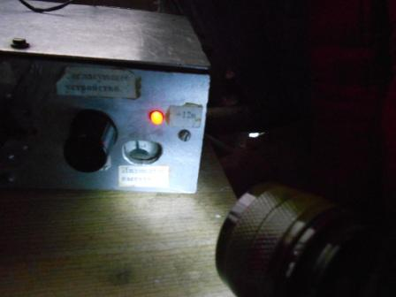
СУ, усилитель включен.
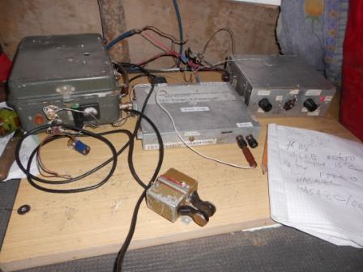
Фото со вспышкой.
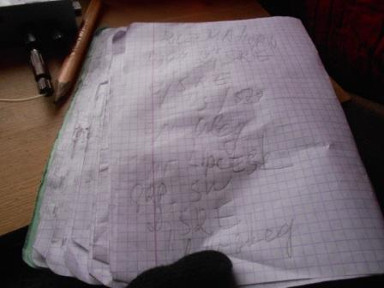На частоте Олег RV3GM проводит QSO с DJ5RE. У Олега UW3DI, как он сформулировал, справедливо, «ретро- аппарат», -15 градусов… а я считал, что в Липецке
-2…-5. Сигнал отличного качества!
Том DJ5RE c 2-х элементной антенной, проходит так же, как и Олег: 579.
Пытаюсь вызвать… Олега вообще не дозвался. DJ5RE принял мой позывной до: «UA1CE…», после чего передал: «QRM» и охладел к проведению QSO.

>Слышал как DJ5RE переспрашивал UA1CE? UA1CEX.
Виктор! Примите моё уважение!

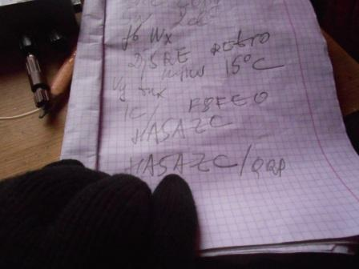
Далее на частоте 599 стал работать на общий вызов HA5AZC/QRP, попыток 5 дозваться я предпринял, но и «QRZ?» не получил…
F8FEO я тоже не дозвался, но он хотя- бы проходил 559…

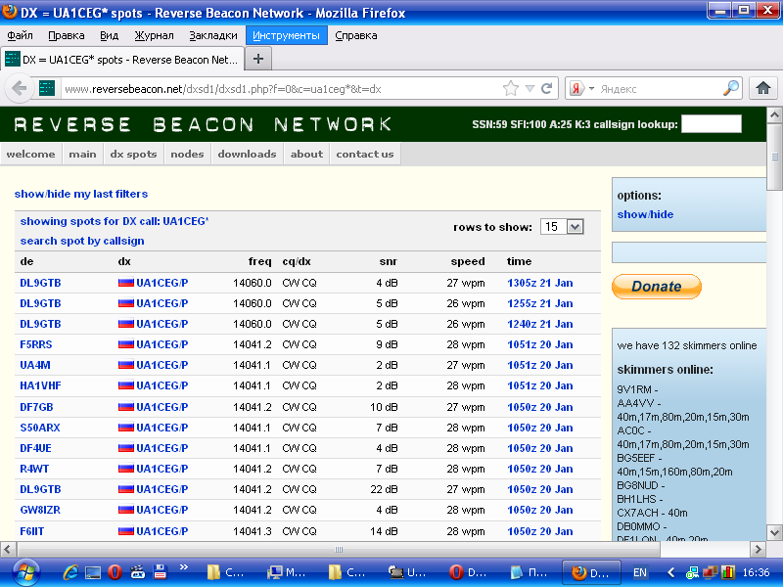
3 скиммера зарегистрировали!
Словом, опять этот аппарат «в резерв!».
Можно обижаться, но вчера, примерно при таких уровнях, видно по скиммерам, QRO станции мне успешно отвечали!
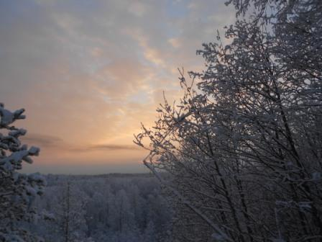

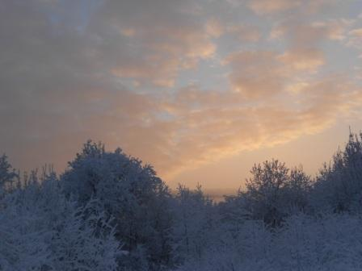

Отлично прошёл выход в леса- поля! Отличная прогулка, даже солнце проглянуло, минут на 15!

До встречи в эфире!

73! UA1CEG Юрий Александров, д.Гарболово. Ленинградской области, Всеволожского района.

LO23, KP50FI.

Сайт: www.ua1ceg.ru

